2:
Tor:

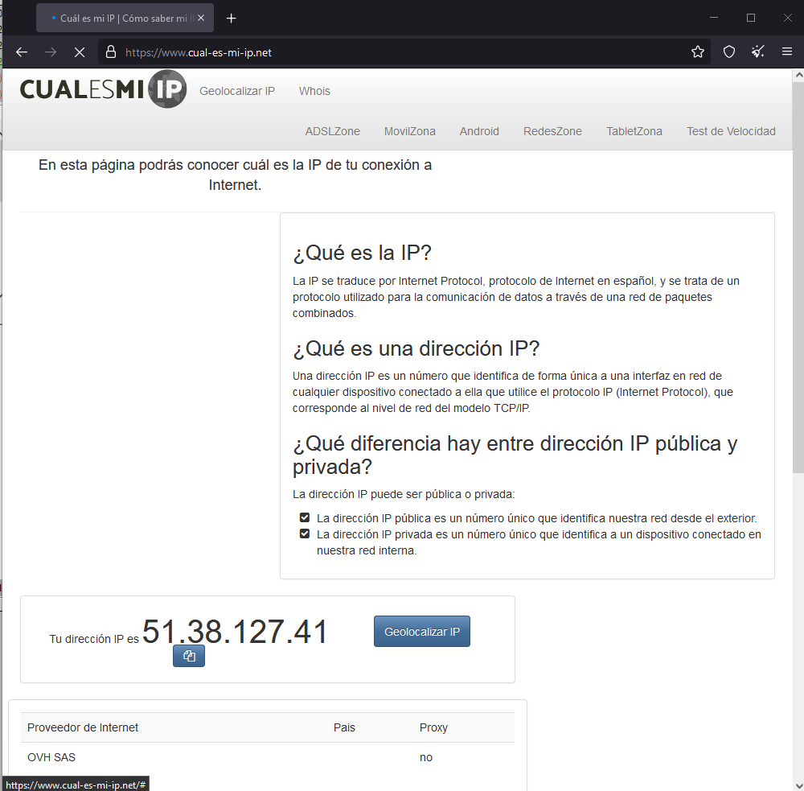
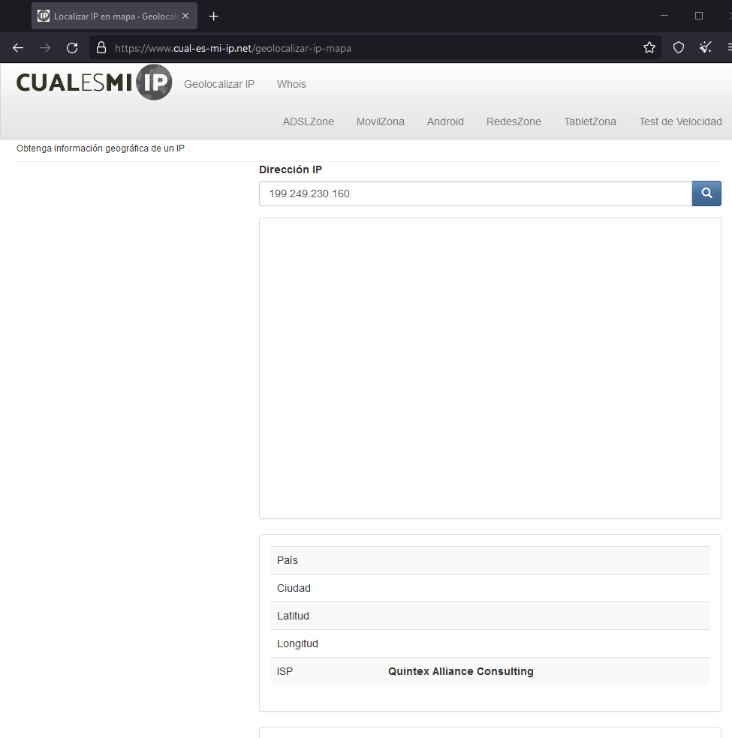

Opera:
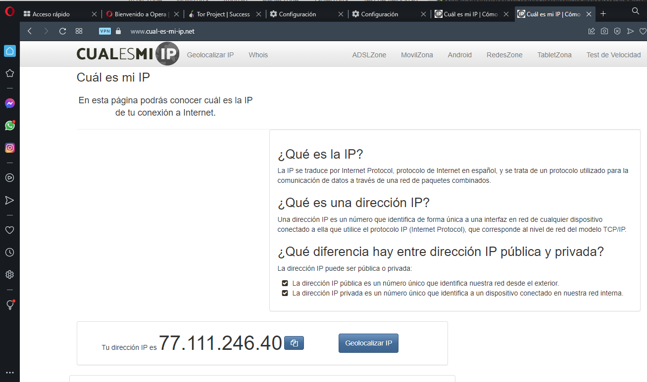
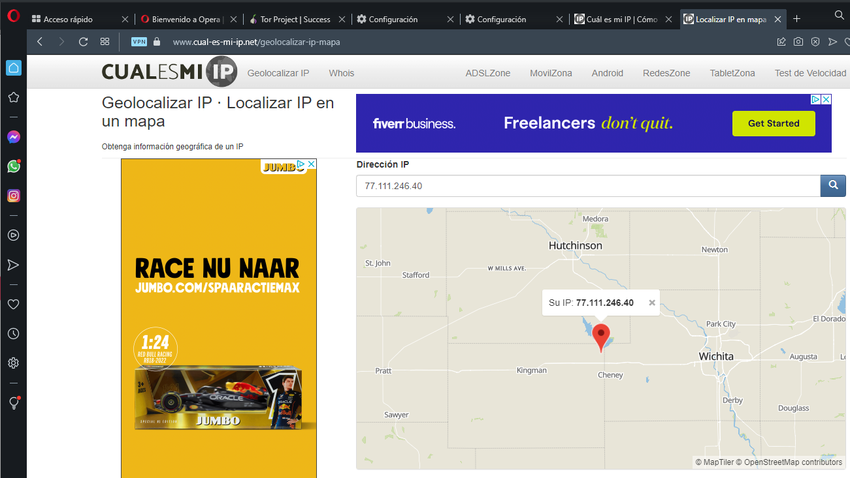

Preguntas Realizar en mesa
¿Las ip públicas son las mismas? ¿por qué?
No, las 3 son diferentes. Opera da una ip de EEUU, y TOR .

Sin utilizar la VPN puedes ver el siguiente video? Ahora activala e intenta verlo,
Sin VPN no se ve el video

¿que es lo que sucedió?¿Por qué?
Porque la VPN muestra mi IP como si fuera en EEUU
Utilizando Tor ¿pudimos localizar la IP ?
En Tor la ip cambia a cada intento y no se logra localizar.

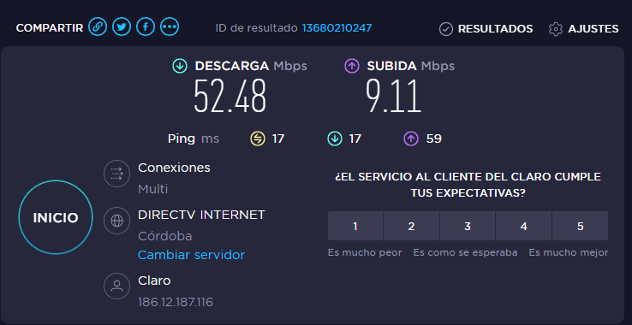
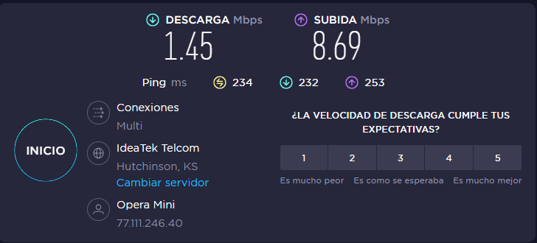
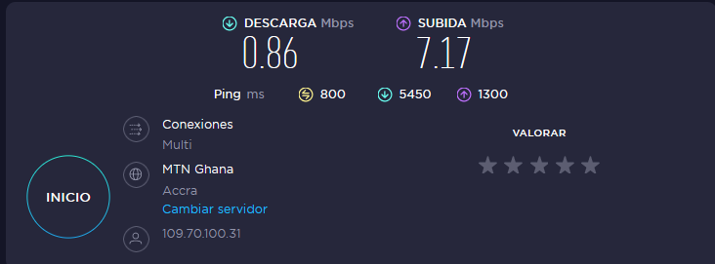

Preguntas Realizar en mesa
¿Las velocidades en los test son diferentes? ¿Por qué crees que sucede esto? Tanto las velocidades de VPN como de TOR fueron muchos menores que las normales. La razon principal es que la local se realizo contra un servidor local mientras qe lasotras las hace en la zona que qcree que es el ip, y los paquetes deben viajar desde mi pc hasta ese servidor remoto.
¿Que significa el valor del ping?
Es la demora que un paquete tiene en ir y volver.
El valor del ping, ¿varia entre las diferentes opciones? ¿Por qué?
Los ping fueron diferentes por el mismo motivo que la velocidad.

